

АДМИНИСТРАЦИЯ
ПЕЧЕНГСКОГО МУНИЦИПАЛЬНОГО ОКРУГА
МУРМАНСКОЙ ОБЛАСТИ

ПОСТАНОВЛЕНИЕ

от 25.10.2023 № 1594
п.г.т. Никель

О внесении изменений в схему размещения нестационарных торговых объектов
на территории Печенгского муниципального округа, утвержденную постановлением администрации Печенгского муниципального округа от 31.03.2021 № 251

В связи с актуализацией муниципального правового акта, на основании протокола заседания комиссии по организации размещения нестационарных торговых объектов на территории Печенгского муниципального округа от 24.10.2023 № 11,

ПОСТАНОВЛЯЮ:

1. Внести в схему размещения нестационарных торговых объектов на территории Печенгского муниципального округа, утвержденную постановлением администрации Печенгского муниципального округа от 31.03.2021 № 251 (в редакции постановления администрации Печенгского муниципального округа от 14.07.2023 № 1040) (далее – Схема), следующие изменения:
- строку 9 раздела 2 «г. Заполярный» Схемы размещения НТО изложить в следующей редакции:
«9 | г. Заполярный,  ул. Крупской, д. 9 | 30,0 | киоск | 1 | круглогодично | общественное питание | Приложение 2.9»;

- раздел «2. Г. Заполярный» Схемы дополнить строками следующего содержания:
«19 | г. Заполярный, между домами № 12 и № 14б по ул. Бабикова | 36,0 | киоск | 1 | круглогодично | общественное питание | Приложение 2.19
20 | г. Заполярный, территория, прилегающая к «Парку новых возможностей» | 100,0 | автоприцеп, фудтрак, торговая палатка, торговый павильон, торговое место | 4 | круглогодично | общественное питание, продовольственные и непродовольственные товары,  прокат аттракционов (велосипеды, самокаты, электромобили и др.) | Приложение 2.20
21 | г. Заполярный, «Парк новых возможностей» | 15,0 | торговое место | 1 | с 15 мая по 15 сентября | прокат аттракционов (электромобили) | Приложение 2.21
22 | г. Заполярный, «Тропа здоровья» | 50,0 | фудтрак, торговая палатка, торговое место | 2 | круглогодично | общественное питание, продовольственные и непродовольственные товары, прокат аттракционов (батуты, велосипеды, самокаты, электромобили и др.) | Приложение 2.22»;
- приложение 2.9 Схемы изложить в новой редакции согласно приложению № 1 к настоящему постановлению;
- дополнить Схему приложениями 2.19-2.22 согласно приложению № 2 к настоящему постановлению.
2. Настоящее постановление вступает в силу после его подписания.
3. Настоящее постановление опубликовать в официальном издании газета «Печенга» и разместить на сайте Печенгского муниципального округа в сети Интернет.

Глава Печенгского муниципального округа А.В. Кузнецов

Веверица В.А., 2-52-63

Приложение № 1
к постановлению администрации Печенгского муниципального округа
от 25.10.2023 № 1594

«Приложение 2.9
к схеме размещения нестационарных
торговых объектов на территории
Печенгского муниципального округа

Адрес: г. Заполярный, ул. Крупской, д.9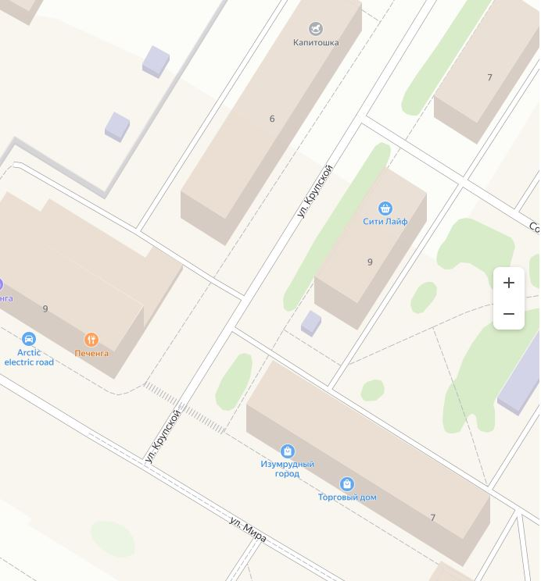
1
1
20м
Условные обозначения:
Место размещения нестационарного торгового объекта (киоск)».
1
Приложение № 2
к постановлению администрации Печенгского муниципального округа
от 25.10.2023 № 1594

«Приложение 2.19
к схеме размещения нестационарных
торговых объектов на территории
Печенгского муниципального округа

Адрес: г. Заполярный, между домами № 12 и № 14б по ул. Бабикова
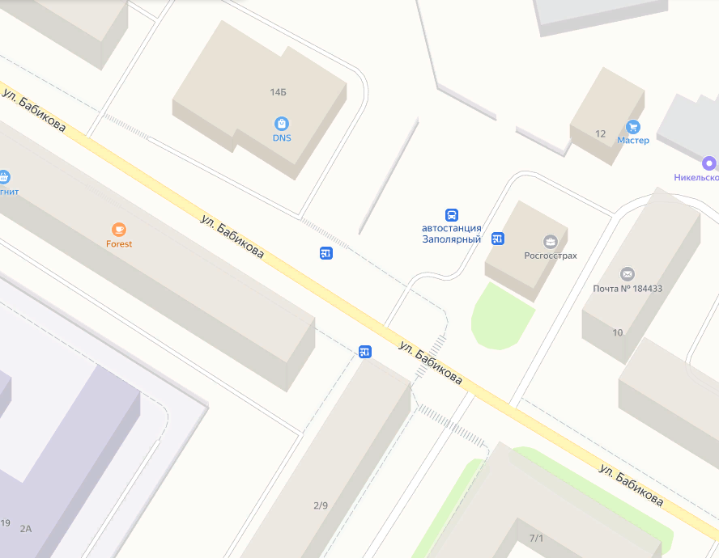
1

Условные обозначения:
1
Место размещения нестационарного торгового объекта (киоск)

Приложение 2.20
к схеме размещения нестационарных
торговых объектов на территории
Печенгского муниципального округа

Адрес: г. Заполярный, территория, прилегающая к «Парку новых возможностей»

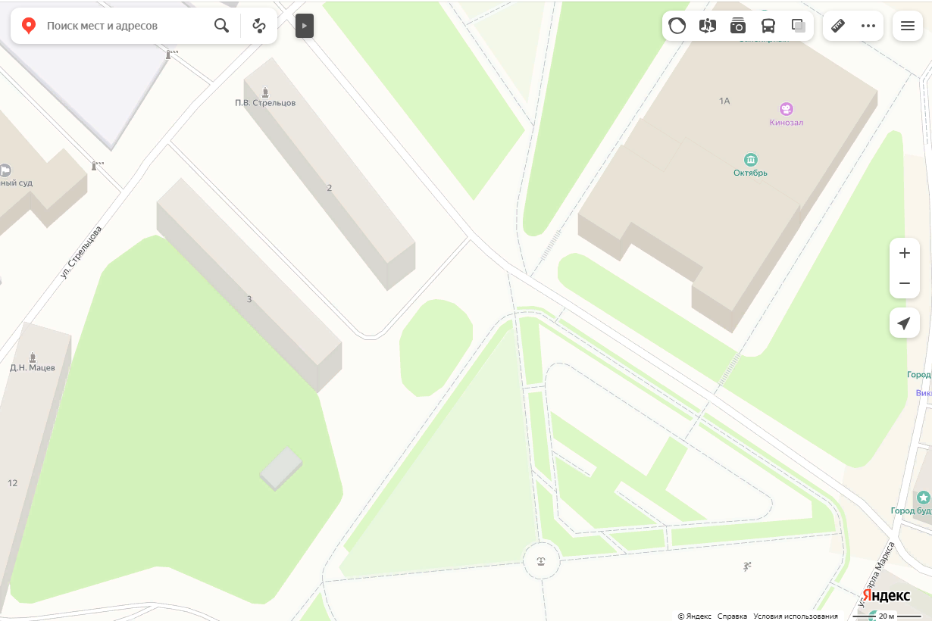
1,2
3,4

Условные обозначения:

Место размещения нестационарного торгового объекта на круглогодичный период (автоприцеп, фудтрак, торговая палатка, торговый павильон)
1,2

Место размещения нестационарного торгового объекта на круглогодичный период (автоприцеп, фудтрак, торговая палатка, торговый павильон, торговые места)
3,4

Приложение 2.21
к схеме размещения нестационарных
торговых объектов на территории
Печенгского муниципального округа

Адрес: г. Заполярный, «Парк новых возможностей»

1

Условные обозначения:
1
Место размещения нестационарного торгового объекта для осуществления временной уличной торговли (торговое место)

Приложение 2.22
к схеме размещения нестационарных
торговых объектов на территории
Печенгского муниципального округа

Адрес: г. Заполярный, «Тропа здоровья»

1
2

Условные обозначения:
1,2
Место размещения нестационарного торгового объекта (торговые места)».

